آلية تنظيمية لتوفير بيئة مؤقتة آمنة للمشاة: تطبيق على منطقة ذات إزدحامات كبيرة

د. وائل صالح أحمد الحلبي

كلية الهندسة والعمارة الإسلامية - جامعة أم القرى
ملخص البحث:
يفد إلى مكة المكرمة في موسم الحج كل عام ملايين المسلمين من جميع أنحاء العالم. ويستخدم الحجاج المساكن المنتشرة بأحياء مكة المكرمة للسكنى خلال فترة إقامتهم بها. ويعتبر حي العزيزية الواقع جنوب مشعر منى أحد الأحياء المفضلة للسكنى خلال هذه الفترة. ويعتبر موقعه الجغرافي لمجاورته للمشاعر أحد الأسباب الرئيسية لذلك. كما يعتبر مشعر منى أحد أهم مناطق الحج حيث يقضي حجاج بيت الله الحرام ثلاثة أيام به، ونظرا لموقعه الجغرافي ولعدم كفايته لاستيعاب كامل عدد الحجاج فإنهم يستخدمون محاور الربط مع منطقة العزيزية بمكة المكرمة للتنقل بينها وبين مشعر منى. ويعتبر شارع المسجد الحرام هو المحور الرئيس في نقل الحجاج وربطهم بالمسجد الحرام مما يتسبب في وجود الضغط الكبير عليه من المشاة والمركبات. وتستعرض هذه الورقة أحد المقترحات التنظيمية لتوفير بيئة أكثر سلامة للمشاة وتوفر حركة فيها سلاسة أكبر لحركة المركبات. حيث تقترح توفير مسارات للمركبات وأخرى للمشاة مع توفير مناطق لتحميل وتنزيل الركاب. كما أنها تقترح بعض الأمور التنظيمية للإستفادة المثلى من الخدمات المتوفرة وإقتراح أبسط الإضافات عليها.
المقدمة:
تعتبر مكة المكرمة مدينة ديناميكية ومتغيرة على مدار العام، حيث تستقبل كل عام ملايين المسلمين الذين يفدون إليها من شتى أنحاء العالم، ويعتبر موسم الحج والذي تصل فيه أعداد الحجاج إلى حوالي ثلاثة ملايين حاج هو الموسم الذي يتطلب أداء مناسكه التنقل بين المشاعر المقدسة ومكة المكرمة. وتقع المشاعر المقدسة (عرفات، مزدلفة، منى) شرق مكة المكرمة حيث يبعد أقصاها حوالي 15 كم كما هو موضح بالشكل 1. ويعتبر مشعر منى الواقع ملاصقة لأحياء مكة المكرمة أحد أهم هذه المشاعر، كما أن الأحياء المحيطة به تشهد كثافات طوال العام.
حيث يمكث الحجاج في مشعر منى أيام التشريق أو في الأحياء المحيطة به، كما ينتقلون بينه وبين مكة المكرمة قاصدا لمنطقة المسجد الحرام لقضاء بعض الأمور من مكة المكرمة. ويشكل المشي وسيلة نقل رئيسية في موسم الحج نظرا لمشاكل النقل بالوسائط الأخرى فيما بين مشعر منى ومنطقة المسجد الحرام على الأخص والذي تستعرض هذه الورقة أهم هذه المشاكل. ونظرا لما تحرص عليه حكومة المملكة العربية السعودية من سلامة لقاصدي بيت الله الحرام وتوفير أقصى درجات الأمن والسلامة لهم، فإن العمل على توفير محاور حركة آمنة للمشاة للإنتقال بين المشاعر المقدسة وعلى الأخص فيما بين مشعر منى ومنطقة المسجد الحرام. ولكون الإقامة في مشعر منى تنحصر في أيام معدودة لا تتعدى الخمسة أيام كل عام، فإن إقامة مشروعات قد تؤثر سلبا على البيئة العمرانية والنسيج العمراني لمكة المكرمة.
لذلك فإن إجراء بعض التنظيمات على حركة المركبات ببعض المحاور المحيطة بمشعر منى من الناحية الغربية والتي تفصلها عن منطقة المسجد الحرام ستسهم في خلق بيئة مشاة آمنة ومعزولة عن حركة المركبات.
شكل 1: مكة المكرمة والمشاعر المقدسة، المصدر: وزارة التعليم العالي.
الدراسات السابقة:
- مثلت دراسة حصر المشاة بالمشاعر المقدسة موسم حج 1431هـ أحدث إحصاءات موثقة لأعداد المشاة بالمشاعر المقدسة والأحياء المجاورة لها.
- وثقت إدارة الدفاع المدني بالعاصمة المقدسة مشاهداتها التي تؤثر على سلامة حجاج بيت الله الحرام من خلال تقرير مصور.
- وقد أوصت الهيئة العليا لتطوير مكة في تقريرها للوضع الراهن لحركة المشاة بمنع الانتظار على جانبي الطريق وتحديد محطات النقل في حدود دائرة المشاة بالإضافة إلى إيجاد مسارات كهربائية لحركة المشاة لكبار السن.
- استعرض صالح الشهري استعمالات الأراضي في المشاعر المقدسة وأكد على أهمية فصل حركة المشاة عن المركبات بطريقة ملائمة.
- وبين مجدي حريري وآخرون في إمكانية إستخدام المسارات المتحركة في المشاعر المقدسة ومكة المكرمة أن أعلى نسبة للحجاج المشاة هم المصريون والأفريقيون والباكستانيون، كما أن حوالي 18.8% من المشاة تصل أعمارهم إلى أكثر من 45 عاما.
- أوضح أحمد البدوي طه في خصائص حركة المشاة في المشاعر المقدسة لحج عام 1413هـ عدد من الأرقام الهامة لخصائص المشاة يمكن إستخلاص أهمها في أن إن أكثر من 75% من المشاة المغادرين منى إلى المسجد الحرام يحملون شهادات لا تقل عن الثانوية. كما أن غالبية الحجاج (55%) ممن أدوا الحج أكثر من مرة. إن حوالي 35% من المشاة ممن يتبعون المذهب الحنفي ومثلهم للمذهب المالكي. كما أن 4.6% من المشاة فقط أظهروا أن اختيارهم للمشي بسبب عدم وجود وسيلة نقل أخرى. بينما أكد 25% منهم أن السبب في اختيار المشي كوسيلة نقل بسبب ازدحام طرق المركبات. وبين 15% من المشاة بأن هناك نقص في الخدمات على طرق المشاة المؤدية إلى المسجد الحرام. وأوضح 41.6% أن المشي لأسباب دينية وإعتقادات دينية. و 77.2% من المشاة قد سبق لهم المشي. كما أن 67.3% من المشاة قد سبق لهم تأدية فريضة الحج مرة واحدة وسبق لهم المشي عبر طرق المشاة.
- كما بين تقرير من إعداد وزارة المواصلات ومركز أبحاث الحج في حج 1413هـ عددا من معوقات الحركة واحتياجات النقل في المشاعر المقدسة ومكة المكرمة.
أهداف البحث:
وضع حلول تنظيمية لتوفير بيئة أكثر سلامة للمشاة وتوفر حركة فيها سلاسة أكبر لحركة المركبات.
منهجية وطرق البحث:
ينتهج هذا البحث المنهج الوصفي التحليلي والذي يعتبر مظلة واسعة ومرنة قد تتضمن عددا من المناهج والأساليب الفرعية مثل المسوح الاجتماعية ودراسات الحالات والتطورية والميدانية وغيرها . وجرى إنتهاجه بهذه الدراسة لوصف وتحليل المشكلة والحلول المقترحة. حيث سيتم تحليل لموقع الدراسة مستعرضين أهمية موقع الدراسة معززا بالأرقام الإحصائية للمنطقة بالإضافة إلى مناقشة مشاكل الحركة بالمنطقة.
النتائج والمناقشة:
أهمية موقع الدراسة:
تعتبر منطقة الدراسة ذات وضع فريد، حيث أنها تقع في الجهة الغربية لمشعر منى وهي المنطقة التي تربط المشعر بمنطقة المسجد الحرام. ويعتبر شارع المسجد الحرام والذي يمر جزء منه بمنطقة الدراسة أحد أهم المحاور التي تربط مشعر منى بالمسجد الحرام كما هو موضح بالاشكال 2، 3، ويشهد خلال موسم الحج كثافات مشاة عالية وازدحام بالمركبات بالإضافة إلى كونه أحد المحاور التجارية بمكة المكرمة والتي تشهد ازدحام مركبات طوال العام. ويشكل المخرج الغربي لمشعر منى وشارع طلعت صدقي المخرجين الرئيسين للمشعر في يوم الثاني عشر من ذي الحجة. كما أن طريق المشاة المظلل المؤدي إلى أنفاق محبس الجن تعتبر الطريق الوحيد الذي يسلكه المشاة من مشعر منى إلى منطقة المسجد الحرام دون الاختلاط بالمركبات.
وتعتبر فترة بعد زوال يوم الثاني عشر من ذي الحجة هي فترة ذروة الحركة في الدخول والخروج على مداخل مشعر منى حيث سجلت 1.193.800 شخص كان للمداخل الواقعة في الناحية الغربية النسبة العليا في حركتي الدخول والخروج. حيث بلغت 76.46% بالنسبة لتدفقات الدخول إلى مشعر منى كان للمداخل الواقعة ضمن نطاق منطقة الدراسة الموضحة بالشكل 3 ما يقارب من 43.85% كما هو موضح بالشكل 4 و86.33% لتدفقات الخروج من مشعر منى كان للمداخل الواقعة ضمن نطاق منطقة الدراسة 60.23% كما هو موضح بالشكل 5. والتيي يوضحهما الشكلان 6 و 7 ويستغرق المشي إلى المسجد الحرام أزمنة مختلفة وفق ما يوضحة الشكل 8.

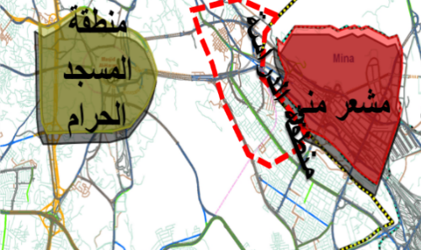 | 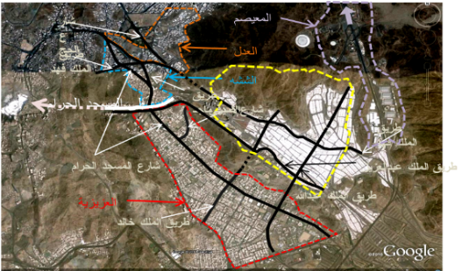
شكل 2: منطقة الدراسة وعلاقتها بمشعر منى ومنطقة المسجد الحرام. | شكل 3: مشعر منى والأحياء المجاورة له، المصدر: وزارة التعليم العالي.
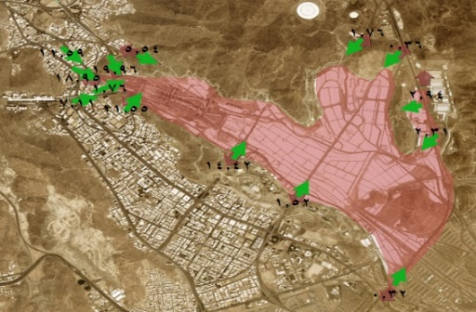 | 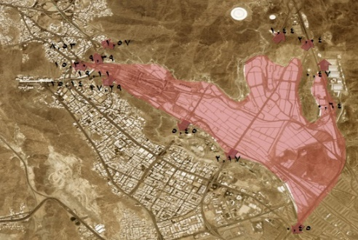
شكل 4: نسب المشاة القادمين إلى مشعر منى بعد زوال يوم الثاني عشر من ذو الحجة 1431هـ، المصدر: وزارة التعليم العالي.  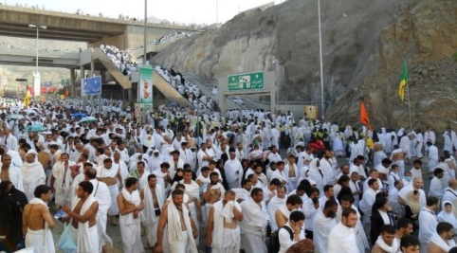 | شكل 5: نسب المشاة المغادرين لمشعر منى بعد زوال يوم الثاني عشر من ذو الحجة 1431هـ، المصدر: وزارة التعليم العالي.  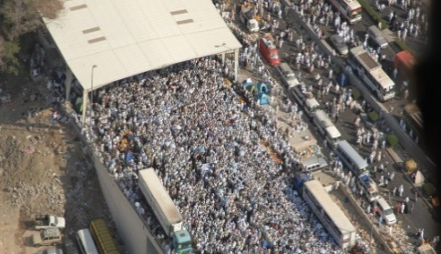
شكل 6: تدفقات المشاة على شارع طلعت صدقي موسم حج 1431هـ، المصدر: وزارة التعليم العالي. | شكل 7: تدفقات المشاة على طريق المشاة المظلل موسم حج 1431هـ، المصدر: وزارة التعليم العالي.
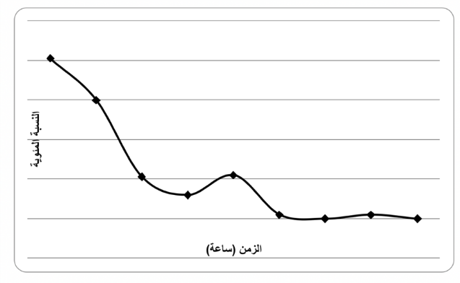
شكل 8: التوزيع النسبي للزمن المستغرق للمشاة للوصول إلى المسجد الحرام من مشعر منى. المصدر: البدوي ، أحمد طه، حج عام 1413هـ، ص 98.
الحركة على المحاور:
اعتمدت الخطة المرورية لموسم الحج والتي تصدرها كل عام الإدارة العامة للمرور بوزارة الداخلية فيما يخص الطرق الواقعة بمنطقة الدراسة، ازدواج الحركة على طول شارع المسجد الحرام وعدم تخصيص مناطق لحركة المشاة أثناء التوجه إلى المشاعر المقدسة يوم الثامن من ذي الحجة أو أيام التشريق أو مغادرتها بعد انقضاء خلال أيام التشريق أو بنهاية أيام المبيت بمنى كما هو موضح بالشكل 9. مع وجود عدد من الشوارع الرئيسية الموضحة بالشكل 10، بالإضافة إلى ازدواجيه الحركة أيضا على طريق الأمير ماجد الواقع عند المدخل الغربي لمشعر منى وشارع صدقي. كما أنه لم يتم تخصيص مناطق لتحميل أو تنزيل الركاب على امتداد شارع المسجد الحرام. وتم تخصيص إتجاهات معينة للشوارع والطرق وفق ما يوضحه الشكل 11.إلا أن كثافات المشاة القادمة والمغادرة من مشعر منى خلال أيام التشريق تفرض على الميدانيين تخصيص شارع صدقي للمشاة فقط. كما يشكل طريق الملك فهد الواقع غرب منطقة الدراسة والمتقاطع مع شارع المسجد الحرام أحد محاور حركة المركبات الهامة الموصلة إلى منطقة المسجد الحرام خلال موسم الحج.
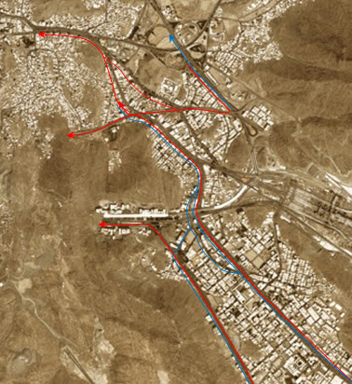
اتجاهات حركة المركبات في الشوارع الواقعة بمنطقة الدراسة
حركة السير كما توضحها خريطة الخطة المرورية لموسم الحج
المصدر: وزارة الداخلية -الإدارة العامة للمرور
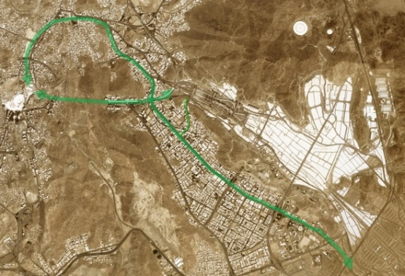
الشوارع الرئيسية الواقعة ضمن نطاق منطقة الدراسة
شكل 9: إتجاهات حركة المركبات في الشوارع الواقعة بمنطقة الدراسة.
نتائج الدراسة:
تعتمد الحلول المقترحة على إدراج تعديلات على الخطة المرورية لموسم الحج لمنطقة الدراسة. وتشمل هذه التعديلات شارع المسجد الحرام وطريق الأمير ماجد وشارع العدل وطريق الملك فهد. ويستمر تطبيق هذه التعديلات التنظيمية على الخطة المرورية ابتداء من يوم الخامس من ذي الحجة مع بداية خطة التصعيد والنفرة حتى انتهاء أعمال نفرة الحجاج من مشعر منى يوم الثالث عشر من ذي الحجة. وتأتي هذه التعديلات والموضحة بالشكل 23 ويمكن تفصيلها على النحو الآتي:
- طريق الملك فهد: سيتم توحيد اتجاه حركة المركبات على هذا الطريق للاتجاه من الشرق إلى الغرب بإتجاه الطريق الدائري الثاني. ومنح الفرصة لاستخدام التقاطعات مع طريق الأمير ماجد وشارع المسجد الحرام للإتجاه غربا نحو منطقة المسجد الحرام.
- شارع العدل: يتم إلغاء حركة المركبات على شارع العدل من تقاطعه مع طريق الملك فهد لتحرير حركة المشاة وتخصيصه لهم حيث أن نهاية الطريق من الناحية الأخرى في قلب الساحة الغربية لمنطقة الجمرات والتي تكون مكتظة بالحجاج طوال أيام التشريق.
- طريق الأمير ماجد: يتم إغلاق المنطقة بطريق الأمير ماجد من تقاطعه مع طريق الملك فهد وحتى المدخل الغربي لمشعر منى وتخصيصه لحركة المشاة لارتفاع التدفقات القادمة من مشعر منى أيام التشريق عبر المخرج الغربي لمنى.
- شارع المسجد الحرام: حيث أن هذا الشارع يعتبر المحور الرئيسي في منطقة الدراسة فسيتم إدراج عدد من التعديلات، ستكون الحركة على هذا المحور في إتجاه واحد من الشرق إلى الغرب من تقاطع شارع المسجد الحرام وعن طريق الملك خالد حتى الوصول إلى منطقة المسجد الحرام. وعند تقاطعه مع شارع صدقي يتم تحويل الحركة إلى الشارع الفرعي جنوب شارع المسجد الحرام لإيصاله إلى شارع الأمير سلطان (العزيزية الجنوبية) ليتم توجيه الحركة شرقا إلى الطريق الدائري الثالث أو غربا لاستخدام طريق الملك عبدالعزيز إلى منطقة المسجد الحرام عبر أنفاق محبس الجن، فيما يتم تمكين القادمين عبر طريق الملك فهد من إستخدام شارع المسجد الحرام والإتجاه غربا حتى منطقة المسجد الحرام. ويتم تخصيص مسارات الحركة بشارع المسجد الحرام بهذه المنطقة المحصورة فيما بين طريق الملك خالد إلى تقاطع شار صدقي بحيث يخصص مسار الخدمة الشمالي للمشاة لاستيعاب الكثافات المتدفقة من مشعر منى والمسار الشمالي من الطريق كمحطات للحافلات فيما تكون حركة المركبات على المسار الجنوبي وطريق الخدمة الجنوبي.
- وبتطبيق هذه التعديلات التنظيمية على الخطة المرورية سيتم توفير منطقة آمنة لحركة المشاة المتجهين من مشعر منى إلى منطقة المسجد الحرام وبالعكس طوال فترة الكثافات البشرية التي يتطلبها الموقع، مما سينعكس بالتأكيد على سلامة ضيوف بيت الله الحرام.
الخلاصة:
المشكلات الرئيسية بمنطقة الدراسة:
بتحليل منطقة الدراسة، يتبين لنا وجود عدد من المشكلات والتي يمكن تلخيصها أهمها في النقاط الآتية:
- اختلاط المشاة بالمركبات: نظراً لتدفق المشاة بأعداد كبيرة القادمة والمغادرة لمشعر منى وتوجه عدد منهم إلى منطقة المسجد الحرام أو مساكنهم، ولعدم وجود مسارات حركة معزولة عن حركة المركبات، فيتم اختلاطهم بالمركبات في الطرق المحيطة بمشعر منى. ويشكل شارع المسجد الحرام أحد أهم هذه المحاور كونه الشارع الرئيسي لربط المشعر بالمسجد الحرام والذي تتقاطع معه معظم محاور الحركة للقادمين من مشعر منى. وتعرض الصور بالأشكال من 12 إلى 14 هذه القضية بشكل موضح.
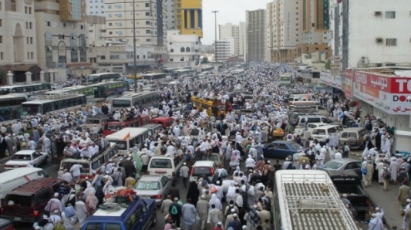 | 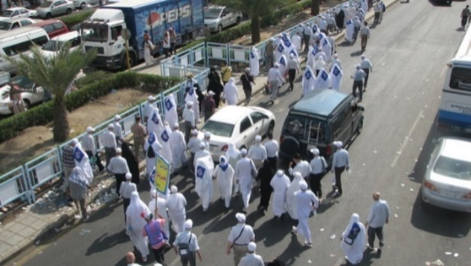
إختلاط حركة المشاة بالمركبات في شارع المسجد الحرام موسم حج 1431هـ، المصدر: إدارة الدفاع المدني بالعاصمة المقدسة. | على الرغم من وضع فواصل معدنية ووجود جسور لعبور المشاة إلا أنهم يصرون على العبور بشارع المركبات، المصدر: إدارة الدفاع المدني بالعاصمة المقدسة.
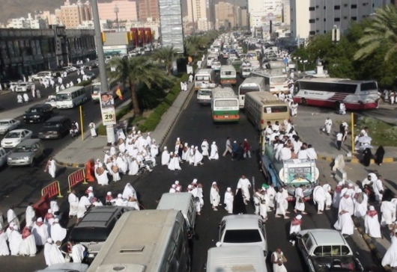
شكل 10: تقاطع المشاة مع المركبات بشارع المسجد الحرام عند مدخل منى الغربي موسم حج 1431هـ، المصدر: إدارة الدفاع المدني بالعاصمة المقدسة.

- عدم وجود محطات إركاب للنقل العام: إن محدودية محاور الحركة والكثافات للمشاة وعدم وجود فراغات يمكن إستخدامها كمحطات للنقل العام على امتداد شارع المسجد الحرام أو المناطق المحيطة بمشعر منى، الأمر الذي يزيد من الاختناقات المرورية بسبب التوقف بوسط الطرق لتحميل أو تنزيل الركاب. كما أن قصور حافلات النقل العام يجعل المجال مناسبا أمام حافلات الرويكب (وهي الحافلات الغير منظمة للنقل والغير تابعة لأي شركة) للعمل دون أي تنظيم بالإضافة إلى عملية التحميل الغير منظمة، وقد ظهر في السنوات الأخيرة استخدام الدراجات النارية كوسيلة نقل إلى منطقة المسجد الحرام لما تمتلكه من سهولة في الحركة وسرعة في الوصول إلى المقصد. وتوضح الأشكال التالية من الشكل 15 إلى الشكل 19 بعض من المواقع التي تشرح هذه المشكلة.

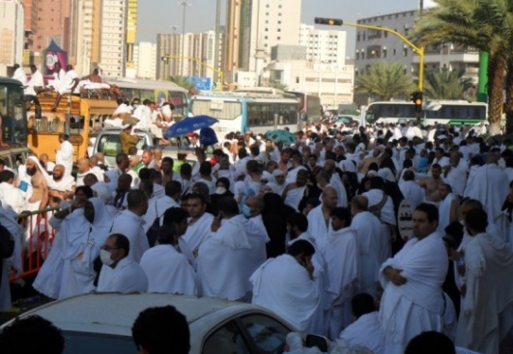 | 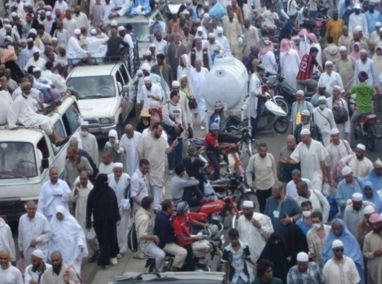
شكل 11: انتظار الحجاج لوسائل نقل عام في شارع المسجد الحرام موسم حج 1431هـ، المصدر: إدارة الدفاع المدني بالعاصمة المقدسة. | شكل 12: اختلاط حركة المشاة بالمركبات والدراجات النارية عند تقاطع شارع صدقي مع شارع المسجد الحرام موسم حج 1431هـ، المصدر: إدارة الدفاع المدني بالعاصمة المقدسة.
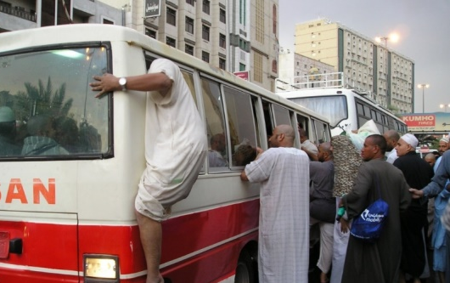 | 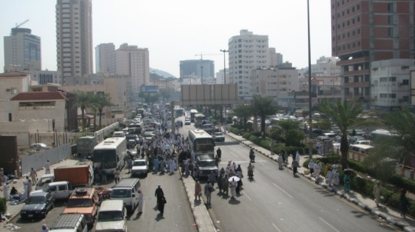
شكل 13: التحميل العشوائي لحافلات الرويكب موسم حج 1431هـ، المصدر: إدارة الدفاع المدني بالعاصمة المقدسة. | شكل 14:تحميل الركاب وسط شارع المسجد الحرام موسم حج 1431هـ ، المصدر: إدارة الدفاع المدني بالعاصمة المقدسة.
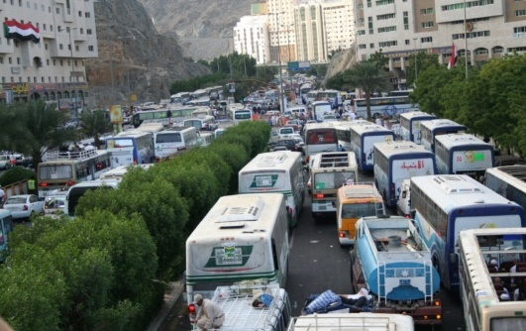
شكل 17: تزاحم حافلات نقل الحجاج في الشوارع الرئيسية المحيطة بمشعر منى موسم حج 1431هـ، المصدر: إدارة الدفاع المدني بالعاصمة المقدسة.

- تعطل حركة المركبات على شارع المسجد الحرام: يؤدي ما سبق ذكره من مشكلة تداخل حركة المركبات والمشاة وعدم وجود محطات للنقل العام وعملية التحميل على امتداد الطرق وفي مسارات الحركة فإن تعطل حركة المركبات على امتداد شارع المسجد الحرام أو الشوارع الأخرى المحيطة بمشعر منى يكون نتيجة أساسية. وتوضح الأشكال التالية من الشكل 20 إلى الشكل 22 حجم مشكلة تعطل الحركة المرورية على شارع المسجد الحرام.

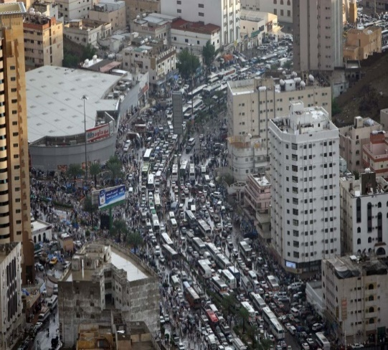 | 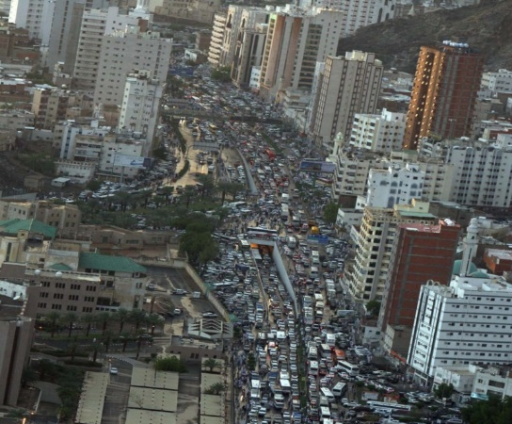
شكل 15: تعطل حركة المركبات على طول شارع المسجد الحرام موسم حج 1431هـ. | شكل 16: تعطل حركة المركبات على طول شارع المسجد الحرام، موسم حج 1431هـ. المصدر: إدارة الدفاع المدني بالعاصمة المقدسة.
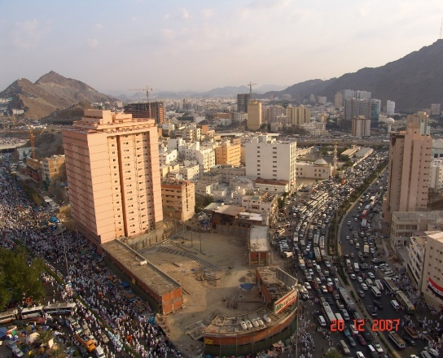 | 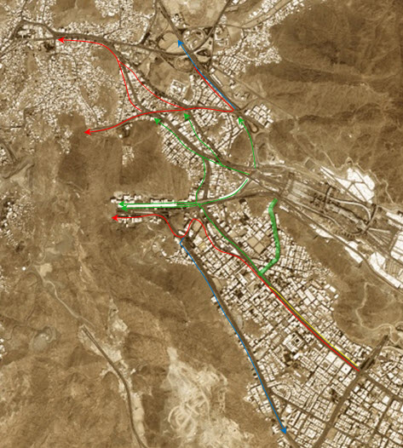
شكل 17: تعطل حركة المركبات عند المدخل الغربي لمنى، موسم حج 1431هـ، المصدر: إدارة الدفاع المدني بالعاصمة المقدسة. | شكل 18: خريطة توضيحية لمسارات وإتجاهات الحركة المقترحة بمنطقة الدراسة.
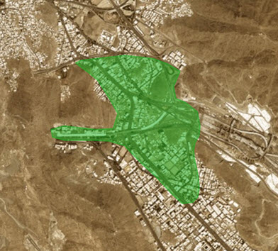
شكل 19: منطقة الدراسة والتي أصبحت خالية من حركة المركبات.
التوصيات:
مما سبق توصي الدراسة بالآتي:
- إنه من الممكن تطبيق التنظيمات المرورية خلال فترات الذروة في مناطق اختلاط المركبات بالمشاة بمكة المكرمة والمشاعر المقدسة لتوفير بيئة آمنة.
- إن خلق بيئة مشاة آمنة في مناطق متغيرة الاستخدامات لا يتطلب دائماً بنية تحتية ومشروعات دائمة.
- إن توحيد اتجاهات حركة المركبات في مناطق المناسبات يساعد في توفير خدمات مرورية أفضل واستفادة مثلى من البنى التحتية المتوفرة بالمدينة.
- من الضروري توفير نقاط للإركاب على حدود مناطق المشاة لما يحقق خدمة الحجاج إلى وجهاتهم.
المراجع:
- الإدارة العامة للدفاع المدني بالعاصمة المقدسة، مشاهدات الدفاع المدني بالعاصمة المقدسة لطرق المشاة بموسم حج 1431هـ (تقرير غير منشور).
- الإدارة العامة للدفاع المدني بالعاصمة المقدسة، دراسة تحليلية عن مخاطر الأنفاق بالعاصمة المقدسة والمشاعر المقدسة، المديرية العامة للدفاع المدني، 1425هـ.
- الشريف، فهد معلا، الفوائد الناتجة عن فصل حركة المشاة عن السيارات وأساليب تقييم طرق المشاة في الحج، وقائع ندوة النقل في الحج – وزارة المواصلات – 1410هـ.
- الشهري، صالح علي عبدالرحمن، استخدامات الأراضي في المشاعر المقدسة خلال حج عام 1408هـ ، معهد خادم الحرمين الشريفين لأبحاث الحج والعمرة (مركز أبحاث الحج) 1408هـ - 1988م.
- الهيئة العاليا لتطوير مكة، الوضع الراهن والمستقبلي لحركة المشاة (عرض بوربوينت)، 1429هـ .
- برهمين، سامي، وائل محرز، دراسة تحليلية لطرق المشاة بوادي منى، وقائع ندوة النقل في الحج – وزارة المواصلات 1410هـ.
- حريري، مجدي حريري وآخرون، إمكانية إستخدام المسارات المتحركة في المشاعر المقدسة ومكة المكرمة، معهد خادم الحرمين الشريفين لأبحاث الحج والعمرة (مركز أبحاث الحج) ، 1415هـ 1995م.
- طه، أحمد البدوي، خصائص حركة المشاة في المشاعر المقدسة حج عام 1413هـ، معهد خادم الحرمين الشريفين لأبحاث الحج (مركز أبحاث الحج سابقا)، 1414هـ.
- مركز التميز لأبحاث الحج والعمرة – جامعة أم القرى ، دراسة حصر المشاة بالمشاعر المقدسة موسم حج 1431هـ، اللجنة الفنية لمشروعات خادم الحرمين الشريفين لخدمة المسجد الحرام - وزارة التعليم العالي.
- لجنة الحج المركزية، التقرير النهائي للجنة متابعة أعمال الحج لموسم حج 1425هـ، لجنة الحج المركزية - أمارة منطقة مكة المكرمة ، 1425هـ تقرير غير منشور.
- معهد خادم الحرمين الشريفين لأبحاث الحج والعمرة، إيواء الحجاج بالمشاعر المقدسة، معهد خادم الحرمين الشريفين لأبحاث الحج والعمرة، ربيع الأول 1418هـ.
- وزارة المواصلات ومركز أبحاث الحج، معوقات الحركة واحتياجات النقل في المشاعر المقدسة ومكة المكرمة، معهد خادم الحرمين الشريفين لأبحاث الحج والعمرة (مركز أبحاث الحج) ، 1413هـ.
- Guide to Safety at Sport Grounds, the Department for Culture, Media and Sport, Fifth Edition, 2008.
- Emergency Preparedness Guidelines for Mass, Crowd-Intensive Events, Office of Critical Infrastructure Protection and Emergancy Preparedness, 1994.
- Still, G. Kieth, Crowd Dynamics, University of Warwick, Department of Mathematics, PhD. Thesis, August 2000.

